 Ministero del Lavoro  e delle Politiche Sociali  Consigliera Regionale di Parità  della Toscana |   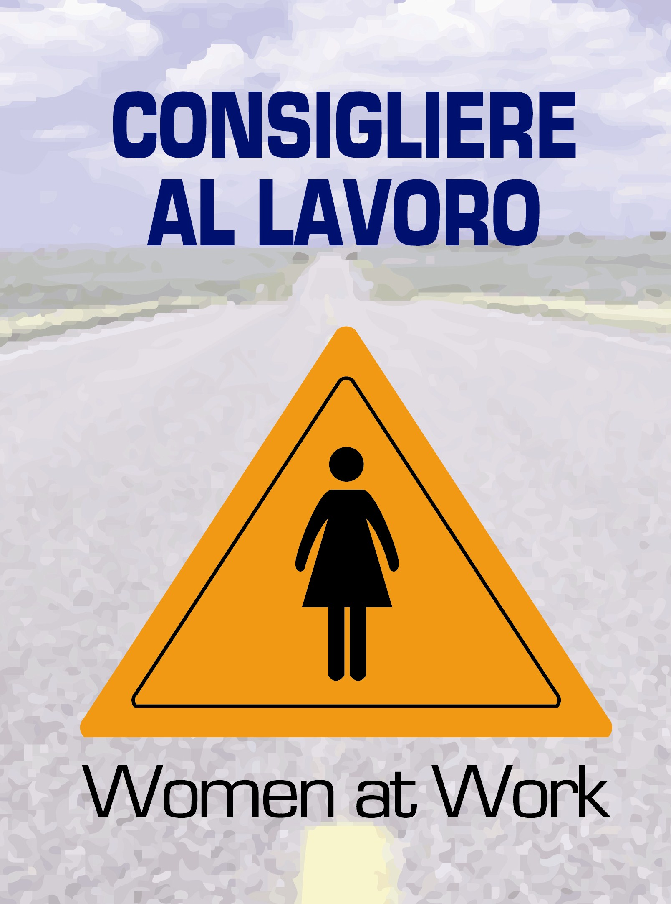  Comitato d’Ente  per le pari opportunità

FORUM C.P.O. 2010
I Comitati Pari Opportunità della Toscana si incontrano
Auditorium Consiglio Regionale della Toscana - Via Cavour 4 Firenze

Programma dei lavori

8.30 Registrazione partecipanti

9.00 Presiede e presenta l’iniziativa

Marina Capponi
Consigliera di Parità Effettiva della Regione Toscana

Saluti istituzionali

Oreste Giurlani
Presidente UNCEM Toscana

Alessandro Cosimi
Presidente ANCI Toscana
UPI Toscana
9.30 I° SESSIONE
Relazioni
Antonella Ninci
Presidente CPO Inail
“Salute e sicurezza sul lavoro: una questione anche di genere”

Marco Masi
Regione Toscana
Dirigente Settore Ricerca, Sviluppo e Tutela nel Lavoro
“Un portale regionale per la prevenzione”

Paolo Pennesi
Ministero del Lavoro, della Salute e delle Politiche Sociali Direzione Generale per l'Attività Ispettiva
“Tutela della salute e sicurezza sui luoghi di lavoro in ottica di genere: il ruolo degli ispettori”

11.00 II° SESSIONE
Presiede

Agostina Mancini
Consigliera di Parità Supplente della Regione Toscana
Comunicazioni dei CPO

Regione Toscana
Comune di Firenze
Azienda Sanitaria di Firenze
Ordine Avvocati Pistoia
Ordine Avvocati Pisa
Ordine Avvocati Firenze
Agenzia Entrate
Arpat
Ferrovie dello Stato
Azienda Ospedaliera Careggi
Consiglio Giudiziario della Corte d'Appello di Firenze
Corte dei Conti

Sottoscrizione del Protocollo tra Rete dei CPO e la rete delle Consigliere di Parità della Toscana

12.00 DIBATTITO

Considerazioni conclusive

Antonella Turci
Presidente CPO Regione Toscana

Sono stati invitati il Presidente della Giunta Regionale e gli assessori alle pari opportunità e al lavoro, istruzione e formazione della Regione Toscana, i CPO delle Amministrazioni pubbliche, le Consigliere di Parità e le Organizzazioni Sindacali

